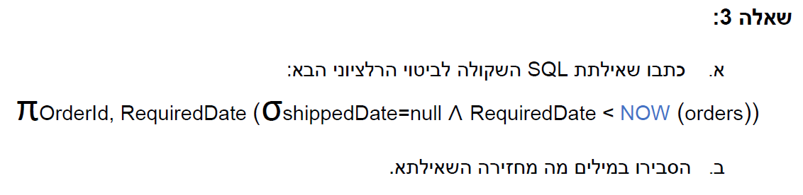

א.

SELECT OrderID, RequiredDate FROM orders WHERE ShippedDate is null AND RequiredDate < NOW();

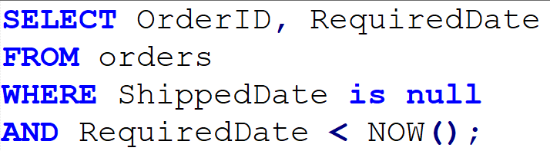

ב. השאילתא מחזירה טבלה עם 2 עמודות (OrderID, RequiredDate) מתוך טבלת ההזמנות   
(orders) איפה שהערך בעמודת תאריך השילוח היא null (ShippedDate is null) וגם עמודת התאריך המבוקש בהזמנה קטן מהתאריך שהשאילתא נשלחה בו (RequiredDate < NOW()).  
כלומר להביא את כל ההזמנות שבתאריך השילוח קיים ערך null וגם שהתאריך המבוקש עבר.